**UNIVERSIDAD DE EL SALVADOR**

FACULTAD DE INGENIERÍA Y ARQUITECTURA

ESCUELA DE INGENIERÍA DE SISTEMAS INFORMÁTICOS



**INTRODUCCIÓN A LA INFORMÁTICA**

**Instructora:** Ing. Lizeth Carmeline Gochez De Peñate

**Nombre:** Brandon William Gomez Monge

**Carnet:** GM21057

**Grupo laboratorio:** #12

**Grupo teórico:** # 3

**Enunciado del ejercicio**

Una tienda vende Agua embotellada en garrafones de 5 galones, a un precio de $2.50 la unidad. Si la compra es de 10 ó menos unidades no se hacen descuento, pero si es de más de 10 unidades, las primeras 10 cuestan el precio establecido, las demás tienen un 10% de descuento. Si la compra es mayor de 30, obtiene un 30% de descuento, tomando como base el precio establecido, exclusivamente sobre las que pasen de 30. Dado el número de unidades que compra un cliente, calcule y despliegue el total de la compra, el descuento, y el total a cancelar por la compra.

1. **Planteamiento general del problema (Método de la caja negra).**

ENTRADAS

* Cantidad de compra de garrafones con agua

SALIDAS

* Total de la compra
* El descuento en la compra
* Total a pagar

PROCESO

1. **Diagrama Jerárquico Modular** *(Diagrama Top-Down, Análisis Jerárquico Modular)*

GM21057Guia5Eje16

Program

Main

Ingresar cantidad de compra de garrafones

Calcula total de la compra

Calcula descuento

Total a pagar

1. **Análisis del problema.**
2. **Definición de variables de entrada.**

Definición de variables de entrada.

|  |  |  |
| --- | --- | --- |
| **Nombre** | **Tipo** | **Descripción** |
| cantidadCompra | Real | Ingresa la cantidad de garrafones a comprar |

1. **Definición de variables de salida.**

Definición de variables de salida.

|  |  |  |
| --- | --- | --- |
| **Nombre** | **Tipo** | **Descripción** |
| totalDeCompra | Real | Contiene total a pagar |
| totalSinDescuento | Real | Contiene el total de la compra |
| descuento | Real | Contiene el descuento de la |

1. **Restricciones.**

* Para adquirir descuento del 10% el usuario debe comprar más de 10 garrafones con agua.
* Para adquirir descuento del 30% el usuario debe comprar más de 30 garrafones con agua.

1. **Proceso.**

* Total sin descuento: cantidadCompra\**PRECIO_UNIDAD*;
* Descuento: totalSinDescuento*(10.0/100.0);
* Descuento: totalSinDescuento*(30.0/100.0);
* Total de compra: totalSinDescuento-descuento;

1. **Constantes**

|  |  |  |
| --- | --- | --- |
| **Nombre** | **Tipo** | **Descripción** |
| PRECIO_UNIDAD | Real | Contiene el precio de cada garrafón con agua |

1. **Diseño de la solución.**

**Modulo Principal (Main)** 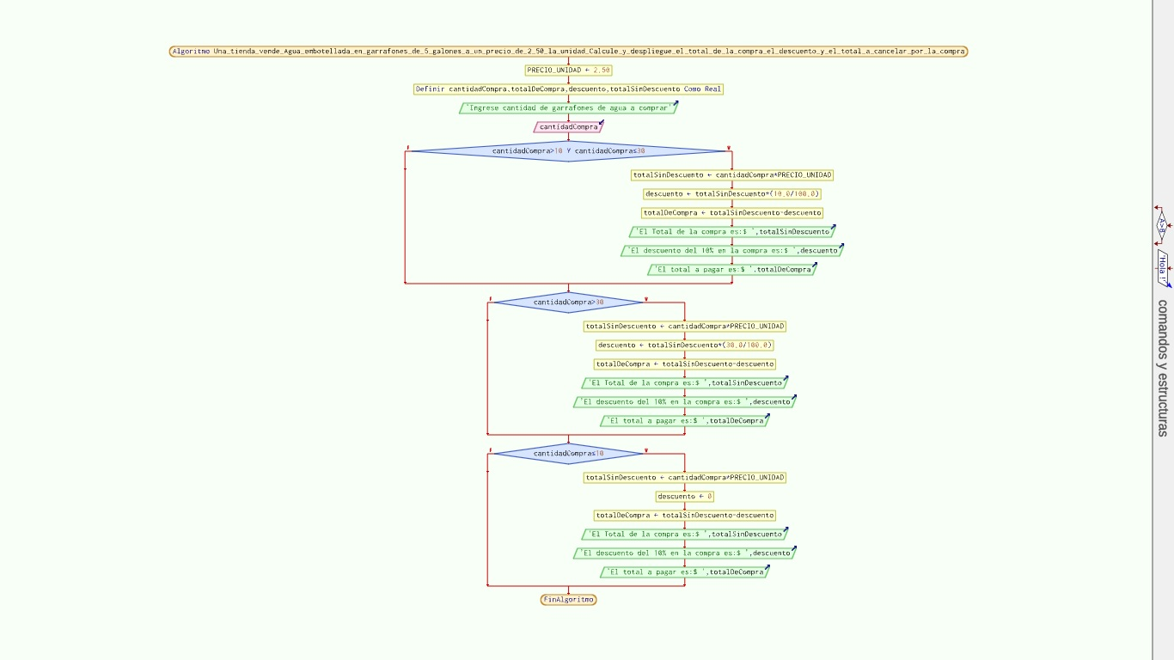

**Codificación de la solución**

**using** System;  
// Guía:6  
// Ejercicio:23  
// Fecha: 26/3/2022  
// Autor: Brandon William Gomez Monge  
// Carnet: GM21057  
// GD: #12  
// Instructora: Lizeth Carmeline Gochez De Peñate  
  
**namespace** GM21057Guia6Eje23  
{  
    //Descripcion del programa:  
    /*Una tienda vende Agua embotellada en garrafones de 5 galones, a un precio de $2.50 la unidad. Si   
      la compra es de 10 ó menos unidades no se hace descuento, pero si es de más de 10 unidades, las   
      primeras 10 cuestan el precio establecido, las demás tienen un 10% de descuento. Si la compra es  
      mayor de 30, obtiene un 30% de descuento, tomando como base el precio establecido,   
      exclusivamente sobre las que pasen de 30. Dado el número de unidades que compra un cliente,   
      calcule y despliegue el total de la compra, el descuento, y el total a cancelar por la compra.*/  
  
    class Program  
    {  
        const **double** *PRECIO_UNIDAD* =2.50;  
        **public** static void **Main**(string[] args)  
        {  
        //Identificacion del programa en pantalla  
        Console.Title=("Una tienda vende Agua embotellada en garrafones de 5 galones, a un precio de $2.50 la unidad. Calcule y despliegue el total de la compra, el descuento, y el total a cancelar por la compra. ");  
        Console.**WriteLine**("Una tienda vende Agua embotellada en garrafones de 5 galones, a un precio de $2.50 la unidad. Calcule y despliegue el total de la compra, el descuento, y el total a cancelar por la compra. ");  
        Console.**WriteLine**("Autor:Brandon Gomez");  
          
        //DECLARACION DE VARIABLES  
        **double** cantidadCompra,totalDeCompra,descuento,totalSinDescuento;  
          
        //ENTRADA DE DATOS  
        Console.**WriteLine**("Ingrese cantidad de garrafones de agua a comprar"); cantidadCompra=**double**.**Parse**(Console.**ReadLine**());

Console.**WriteLine**("------------------------------------------------");  
          
        //PROCESO DE DATOS  
        **if** (cantidadCompra>10 && cantidadCompra<=30)  
        {  
         totalSinDescuento=cantidadCompra\**PRECIO_UNIDAD*;  
         descuento=totalSinDescuento*(10.0/100.0);  
         totalDeCompra=totalSinDescuento-descuento;  
         //SALIDA DE DATOS  
         Console.**WriteLine**("El Total de la compra es:$ "+totalSinDescuento);  
         Console.**WriteLine**("El descuento del 10% en la compra es:$ "+descuento);  
         Console.**WriteLine**("El total a pagar es:$ "+totalDeCompra);  
        }  
          
          
        **if** (cantidadCompra>30)  
        {  
         totalSinDescuento=cantidadCompra\**PRECIO_UNIDAD*;  
         descuento=totalSinDescuento*(30.0/100.0);  
         totalDeCompra=totalSinDescuento-descuento;  
         //SALIDA DE DATOS  
         Console.**WriteLine**("El Total de la compra es :$ "+totalSinDescuento);  
         Console.**WriteLine**("El descuento del 30% en la compra es:$ "+descuento);  
         Console.**WriteLine**("El total a pagar es:$ "+totalDeCompra);  
        }  
          
          
        **if**(cantidadCompra<=10)  
        {  
         totalSinDescuento=cantidadCompra\**PRECIO_UNIDAD*;  
         descuento=0;  
         totalDeCompra=totalSinDescuento-descuento;  
         //SALIDA DE DATOS  
         Console.**WriteLine**("El Total de la compra es :$ "+totalSinDescuento);  
         Console.**WriteLine**("El descuento en la compra es:${0} No hay descuento",descuento);  
         Console.**WriteLine**("El total a pagar es:$ "+totalDeCompra);  
        }  
          
        //SALIDA DE DATOS  
          
          
        Console.**ReadKey**();  
        }  
    }  
}

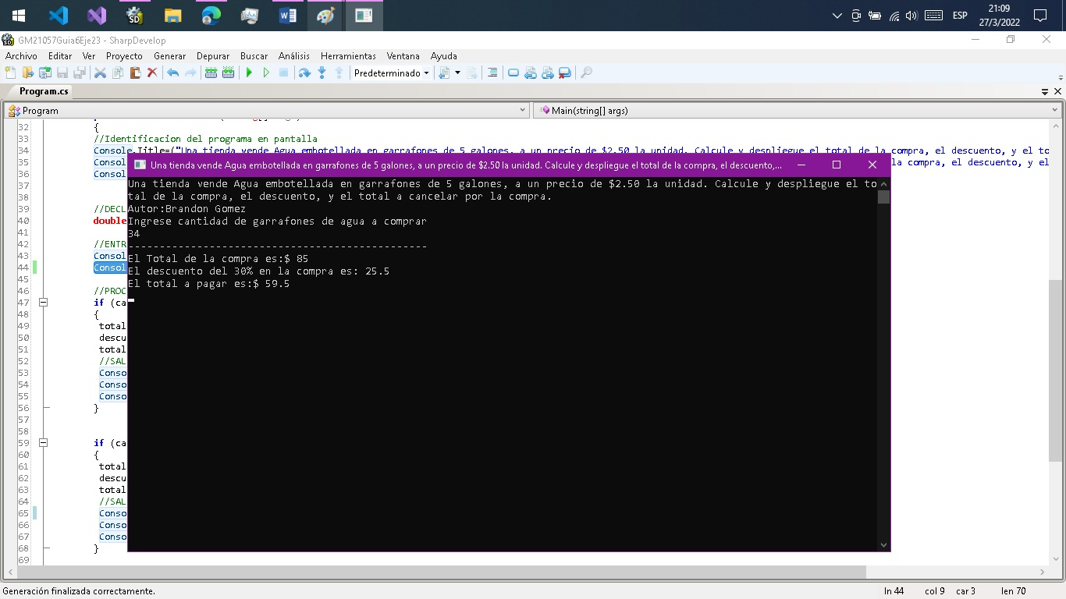**Ejecución del programa**

